## OBJETIVO:

* Reconocer e interpretar las partes que componen una fuente de alimentación regulada y observar las características de tensión y corriente.

**Conceptos preliminares**

Al considerar una fuente de alimentación se deben considerar 2 aspectos importantes:

-La estabilidad de la tensión de salida frente a cambios en la carga.

-La influencia de la variación de la tensión en la etapa primaria de alimentación.

Los circuitos empleados pueden ser de tipo serie o paralelo en cuanto al modo de funcionamiento para poder regular la tensión de salida.

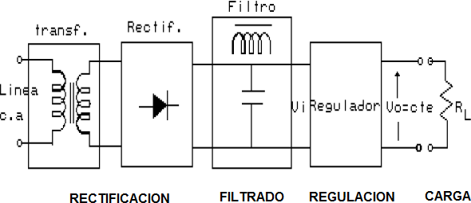

**Figura 1:** Esquema de funcionamiento de una Fuente de alimentación con regulación.

### Regulador en paralelo

Se utilizan solo para circuitos de bajo consumo porque si se considera una resistencia de carga elevada, o bien en vacío, lo que significaría una resistencia de carga infinita, el circuito de regulación está sometido a máxima corriente. Es decir, toda la corriente pasa por el regulador y no por la carga.

El regulador paralelo más simple que existe es el Diodo Zener. Este componente trabaja en polarización inversa y dentro de ciertos límites de corriente para no romper los enlaces covalentes.

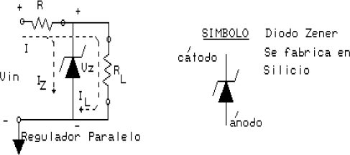

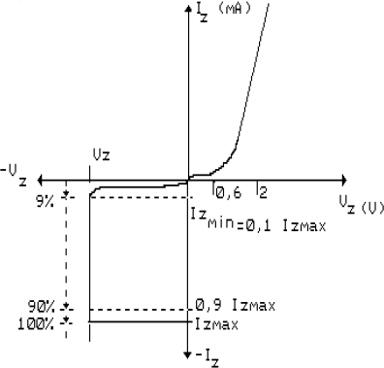**Figura 2**: Regulador Paralelo con diodo Zener.

**Figura 3:** Zona de trabajo del Zener

**Nota**. La corriente de carga (IL) que pasa por la resistencia de carga (RL) no es la corriente del zener (Iz). La corriente I (Figura 2) se descompone en la suma de estas corrientes, I= Iz+IL

Potencia en el zener. Es el producto de la tensión de zener (Vz) por la corriente de zener (Iz)

Pz=Vz x Iz. Cuando se diseña un regulador se adopta la Potencia máxima disipada en el zener. Entonces, la corriente Iz debe tomarse la máxima del rango, es decir, Vz x Izmax

### Regulador en Serie

Las fuentes de regulación serie emplean un transistor en serie con la carga.

Esta regulación permite mejorar las características de tensión y corriente a la salida, siendo estos reguladores de mayor potencia que los reguladores paralelos.

El esquema de operación básico y general se observa en la figura 4. Un Diagrama en Bloques muestra cómo funciona el regulador.

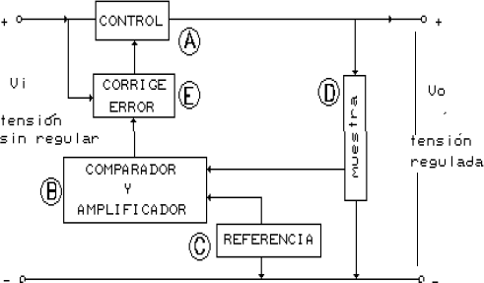

**Figura 4:** Esquema modular o Diagrama en Bloques del regulador serie

**NOTA.** La línea de masa es fundamental para tener una referencia del esquema y circuito.

**Vi** es la tensión de entrada que puede variar según la alimentación primaria de un transformador o bien de una fuente filtrada o fuente con ruido. Esta tensión de entrada no está estabilizada.

**Vo** es la tensión de salida regulada. Esta debe permanecer constante, en ciertos límites, ante cambios de la resistencia de carga o cambios en **Vi**.

Una muestra de la tensión de salida (D) y otra de referencia (C) son comparadas en el bloque (B). El resultado actúa sobre el bloque de error (E) que corrige la etapa de Control (A) estabilizando la tensión de salida por aumento o disminución de la corriente de circulación a través de la carga. La figura 5 muestra un circuito básico de regulación serie. Todos los bloques presentados en la figura 4 están presentes.

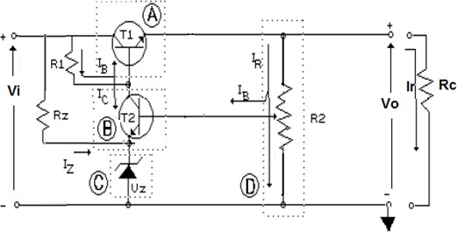

### Figura 5: Circuito Regulador serie de 2 Transistores

**Fuentes integradas reguladas**

Utilizando los mismos principios de estos reguladores se fabrican circuitos integrados conformados por varios transistores que generan fuentes reguladas.

Estas pueden ser:

-Fuentes reguladas fijas: Regulan un valor fijo de Tensión establecidas por fabricación. (figura 6)

-Fuentes reguladas variables o ajustables: Regulan un valor fijo de Tensión regulable mediante una resistencia variable conectada a uno de sus terminales. (figura 7).

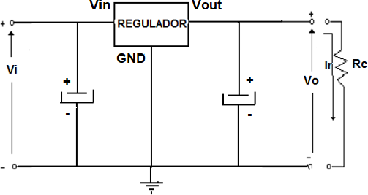

**Figura 6**: Esquema de un regulador fijo.

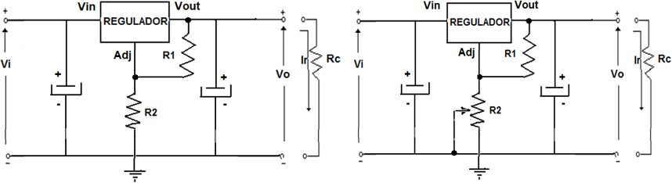

**Figura 7:** Esquema de un regulador ajustable. Mediante R2 se ajusta el valor de Vo.

R2 puede ser una resistencia fija de valor calculado o ser una resistencia variable.

### Regulador de Tensión Serie

Para evaluar la regulación serie se analiza el circuito de la figura 8. Se determinarán los valores correspondientes a las variables Vi, Vo, Ir e Rc.

### Donde:

Vi = Tensión de entrada no regulada. Vo= Tensión de salida regulada

Ir = Corriente que circula por la resistencia de carga. Rc = Resistencia de carga variable

COMPONENTES

R1: 220 ohm

Rz: 220 ohm T1: BC337 T2: BC337

RC: variable Vi: 9V

Vz: Zener 6.5 a 7V

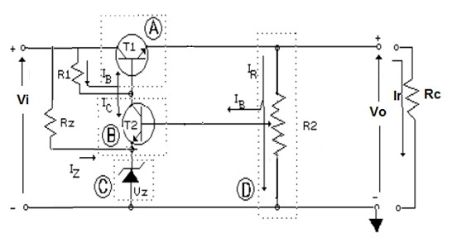

**Figura 8**: Circuito regulador serie. (Los componentes pueden cambiar según la regulación)

La resistencia de carga se considera variable. Se utilizan resistencias fijas en paralelo para modificar el valor de Rc y de este modo medir los cambios en la corriente de carga Ir.

Se realizan 4 ensayos con valores de Rc de:

1_ 3 Resistencias de 220 ohm en paralelo (equivale a 73,33 ohm). Máxima carga de Rc 2_ 2 Resistencias de 220 ohm en paralelo (equivale a 110 ohm)

3_ 1 Resistencia de 220 ohm

4_ 1 Resistencia de 10 Kohm. Representa la mínima carga de Rc

**Nota1.**El valor de las resistencias es el indicado por el código de color en la misma.

### Método de trabajo

Para una tensión de entrada **Vi** de 9V se medirá el valor de **Vo** e **Ir** para cada valor de **Rc**. 1_ Con Vi de 9V y Rc de 73,33 ohm se mide Vo e Ir.

2_ Se repite el ensayo para Vi=9V y los valores de Rc indicados (110 , 220 ohm y 10 K)

**Tabla de Resultados de la experiencia**

La experiencia realizada con el transistor BC337 comercial se observa en la tabla 1 Los valores se corresponden para Vi= 9V y un Zener con Vz= 6,5 – 7 Volt.

|  |  |  |  |  |
| --- | --- | --- | --- | --- |
| **Vi (V)** | **Vz (V)** | **Rc (ohm)** | **Vo (V)** | **Ir (mA)** |
| 9 | 6,67 | 10000 | 7,82 | 0,791 |
| 9 | 6,67 | 220 | 7,82 | 36,3 |
| 9 | 6,67 | 110 | 7,83 | 71,5 |
| 9 | 6,67 | 73,33 | 7,83 | 105,5 |

Tabla 1. Valores obtenidos de la experiencia correspondiente al circuito Figura 8

**Nota2.** EL transistor BC337 por su baja potencia de disipación, no permite valores de ensayo con corrientes elevadas. Los valores de Rc elegidos y la tensión de regulación Vo de bajo valor, consideran corrientes de ensayo bajas posibilitando que la Rc genere poca disipación térmica. Esto permite asumir como constante el valor de Rc para cada ensayo del experimento, por lo tanto, valores estables.

# TRABAJO PRÁCTICO A DESARROLLAR

**Punto A.**

Con los valores de la Tabla 1 realice los gráficos que relacionan la Rc, Ir con Vo.

1. Grafique Vo en función de Ir.

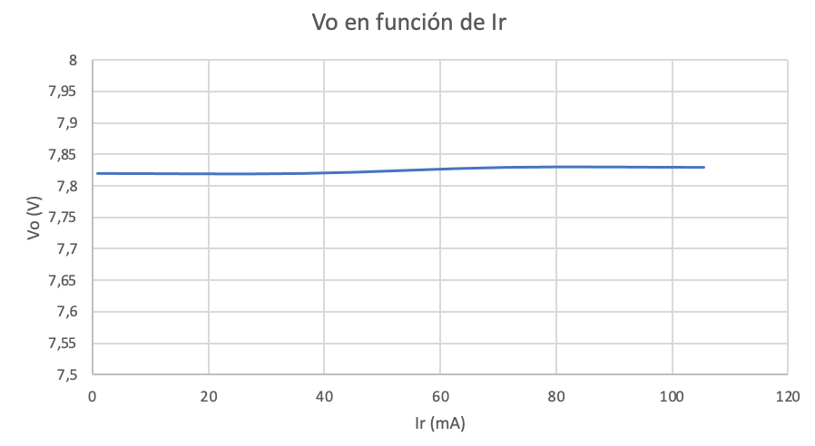

1. Grafique Vo en función de Rc.

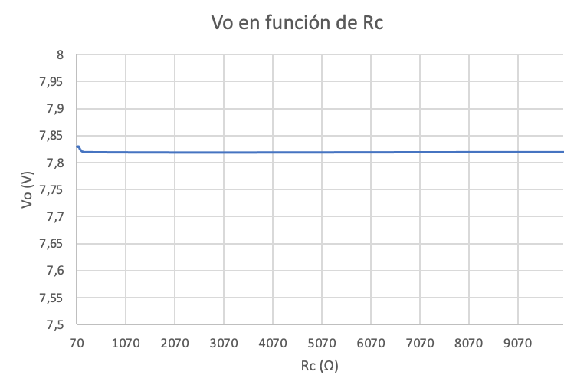

Observe y saque conclusiones sobre el concepto de regulación.

A partir de las gráficas podemos observar que al modificar la resistencia de carga Rc, y por lo tanto la corriente de carga Ir, el transistor proporciona una tensión de salida Vo constante. El transistor está regulando, suministra energía a la carga de manera controlada ante las fluctuaciones en ella.

**Responda las preguntas**:

1. Explique cómo funciona el regulador cuando Rc aumenta y cuando Rc disminuye.

En el instante que la resistencia de carga aumenta, la tensión de salida tiende a aumentar. Pero al incrementar , también lo hace de manera proporcional la tensión de muestra , lo que aumenta la polarización de la base del transistor T2 dada por  
. De esta manera la corriente aumenta, la tensión en la base del transistor T1 disminuye, lo que reduce la conducción a través de T1 y por lo tanto , provocando que tienda a retornar a su valor inicial.

Por otra parte, en el instante en que disminuye, la tensión de salida tiende a disminuir. Pero al disminuir también lo hace de manera proporcional la tensión de muestra, lo que disminuye la polarización de la base del transistor T2 dada por . De esta manera la corriente disminuye, la tensión en la base del transistor T1 aumenta, lo que aumenta la conducción a través de T1 y por lo tanto , provocando que tienda a retornar a su valor inicial.

Cabe destacar que durante ambos procesos la tensión de referencia permanece constante.

1. ¿Esta explicación se corresponde con los valores obtenidos de la tabla1? La respuesta debe estar fundamentada.

La explicación sí se corresponde con los valores obtenidos en la tabla 1. Con constante, ante variaciones de en un rango de aproximadamente 10 000 Ω, que implican variaciones en un rango de aproximado de 100 mA, la tensión de salida solo se ve afectada en el orden de los 0,01 V, es decir está regulada y permanece prácticamente constante.

# Punto B.

1. Construya el circuito de la figura 8 y verifique el funcionamiento.

**NOTA**. Recuerde que es posible que sea necesario modificar los valores de los componentes a los efectos de validar el funcionamiento.

1. ***Desarrollar El Circuito con el Simulador Proteus Profesional V8.8 sp1***
   * *Armar el circuito eléctrico de la figura 8. (Simulación).*
   * *Ensayar el circuito según las indicaciones del punto B.*
   * *Observar resultados y anotarlos (de la Simulación)*
   * *AGREGAR IMAGEN DE LA SIMULACIÓN.*
   * *Adjuntar el Archivo electrónico de la Simulación. Presentar junto con el Trabajo Práctico.*

Desarrollo punto B:

1. Con tres resistencias de 220 ohm en paralelo (Rc = 73.33 ohm) como carga, los valores de la simulación son: Vi = 9V ; Vz = 6.67V ; V0 = 7.38V ; Ir = 101mA

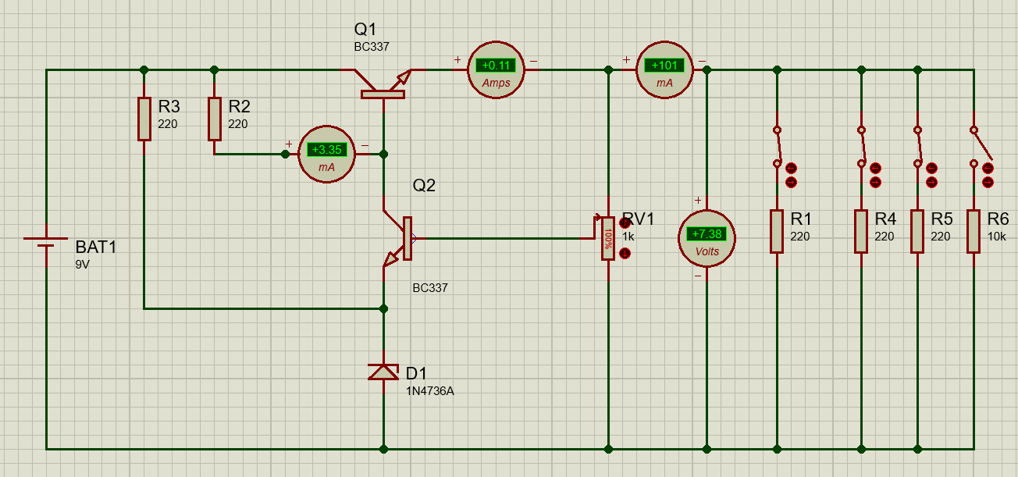

1. Con dos resistencias de 220 ohm en paralelo (Rc = 110 ohm) como carga, los valores de la simulación son: Vi = 9V ; Vz = 6.67V ; V0 = 7.39V ; Ir = 67.2mA

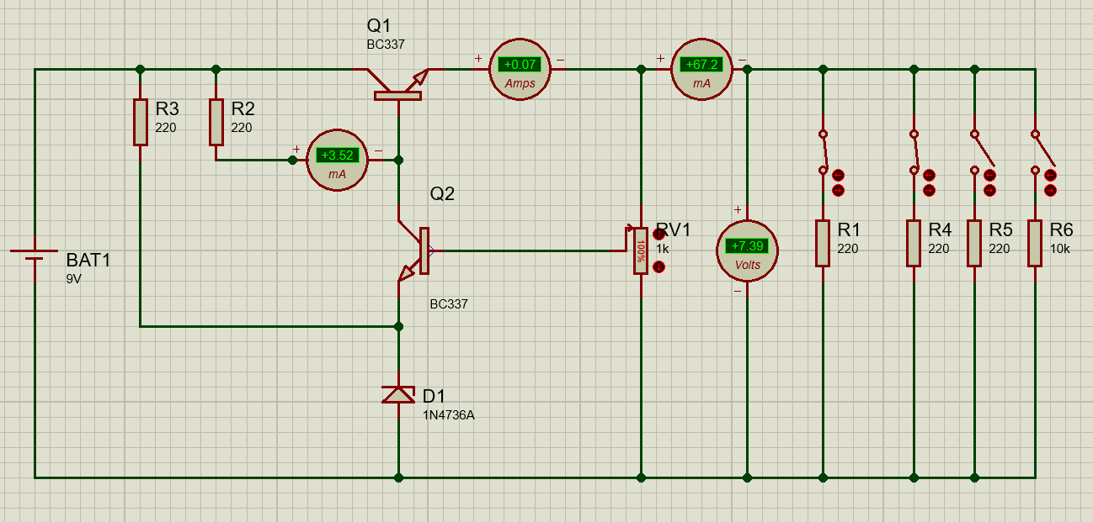

1. Con una resistencia de 220 ohm (Rc = 220 ohm) como carga, los valores de la simulación son:

Vi = 9V ; Vz = 6.67V ; V0 = 7.40V ; Ir = 33.6mA

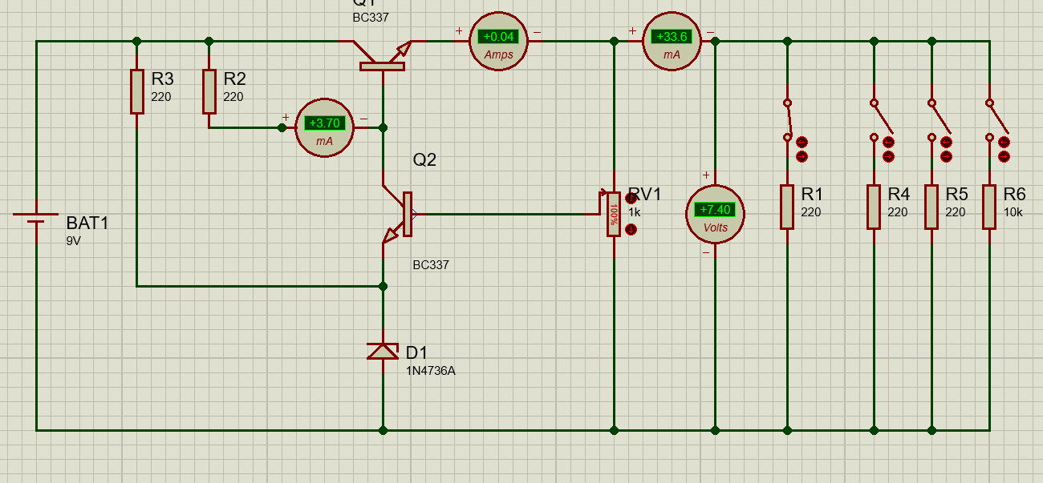

1. Con una resistencia de 10000 ohm (Rc = 10 Kohm) como carga, los valores de la simulación son:

Vi = 9V ; Vz = 6.67V ; V0 = 7.41V ; Ir = 0.74mA

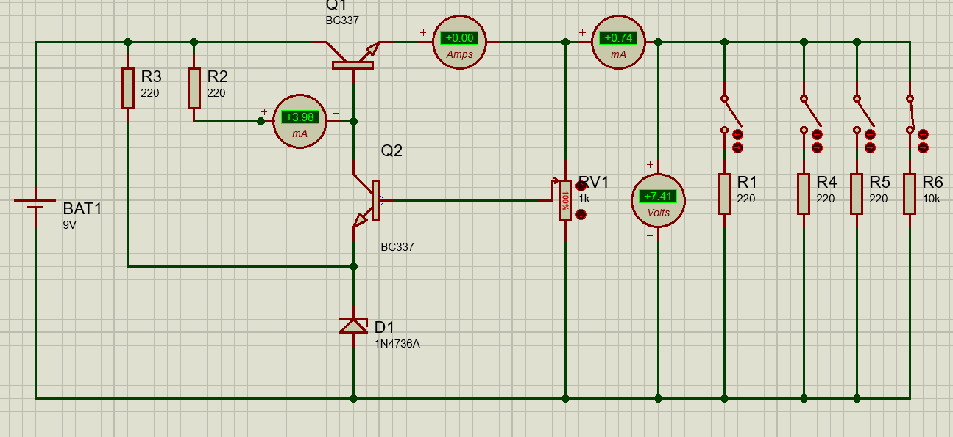

Ordenando los valores en una tabla, podemos observar que al aumentar la carga, la corriente **Ir** aumenta, pero la tensión de salida se mantiene prácticamente constante.

|  |  |  |  |  |
| --- | --- | --- | --- | --- |
| **V0 [V]** | **Vz [V]** | **Rc [ohm]** | **V0 [V]** | **Ir [mA]** |
| 9 | 6.67 | 73.33 | 7.38 | 101 |
| 9 | 6.67 | 110 | 7.39 | 67.2 |
| 9 | 6.67 | 220 | 7.40 | 33.6 |
| 9 | 6.67 | 10000 | 7.41 | 0.74 |

# Punto C.

Construya el circuito de la figura 9. (Idem metodología del punto B usando el Simulador) Incorpore instrumentos de medición.

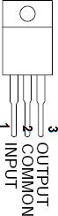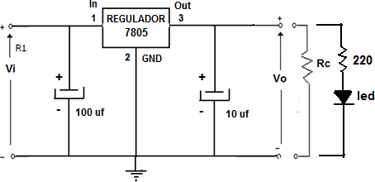

**Figura 9**: Regulador 7805 (5V, 1 Amp)

1. Desarrollar y ensayar el circuito de la figura 9.

Para distintos valores de Vi de entrada, dentro de un rango, Vo permanece constante frente a valores diferentes de la Resistencia de Carga (Rc). Utilice para Vi la Batería de 9V.

Una variación es colocar 2 baterías de 9V en serie, con esto se tiene para Vi= 18 V.

**Desarrollo punto C**

1. Vi=9V ; C1=100uF ; C2=10uF ; R1=220 Ohm

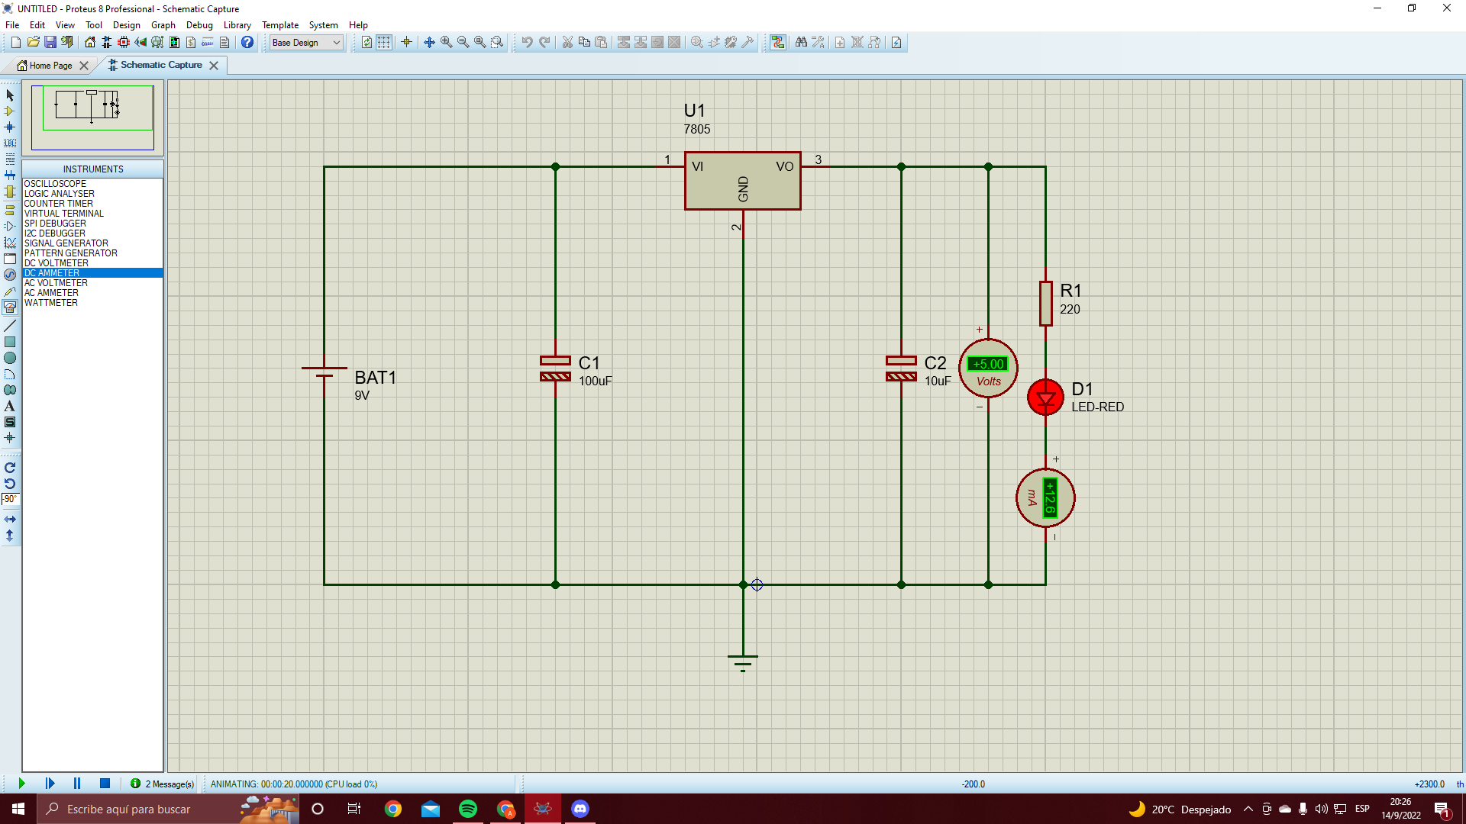

1. 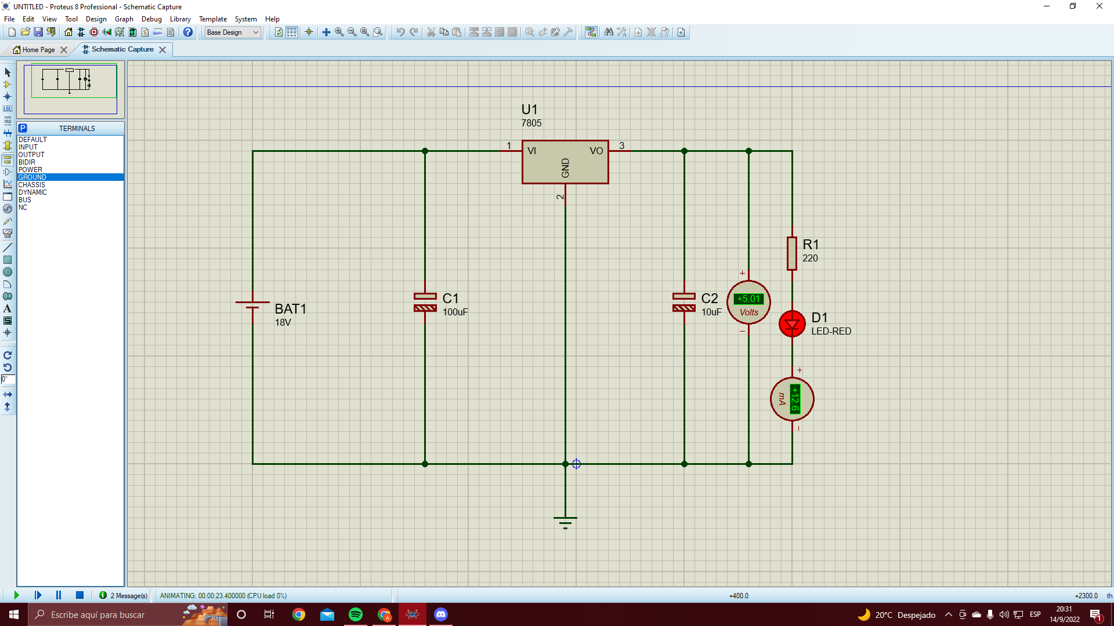Vi=18V ; C1=100uF ; C2=100uF ; R1=220 Ohm

# Vi=9V ; C1=100uF ; C2=10uF ; R1=220 Ohm ; R2=R3=100 Ohm

# Vi=18V ; C1=100uF ; C2=10uF ; R3=220 Ohm ; R1=250 Ohm; R2=110 Ohm

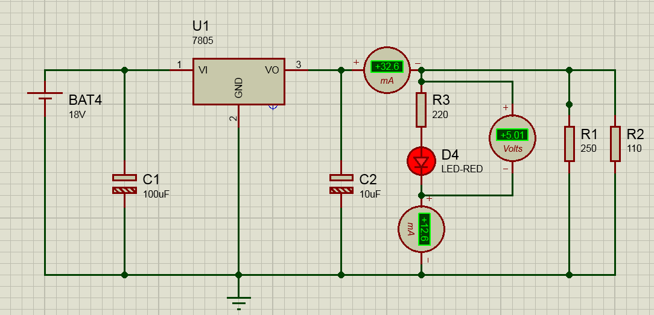

# Vi=6V ; C1=100uF ; C2=10uF ; R4=220 Ohm ; R2=1000 Ohm

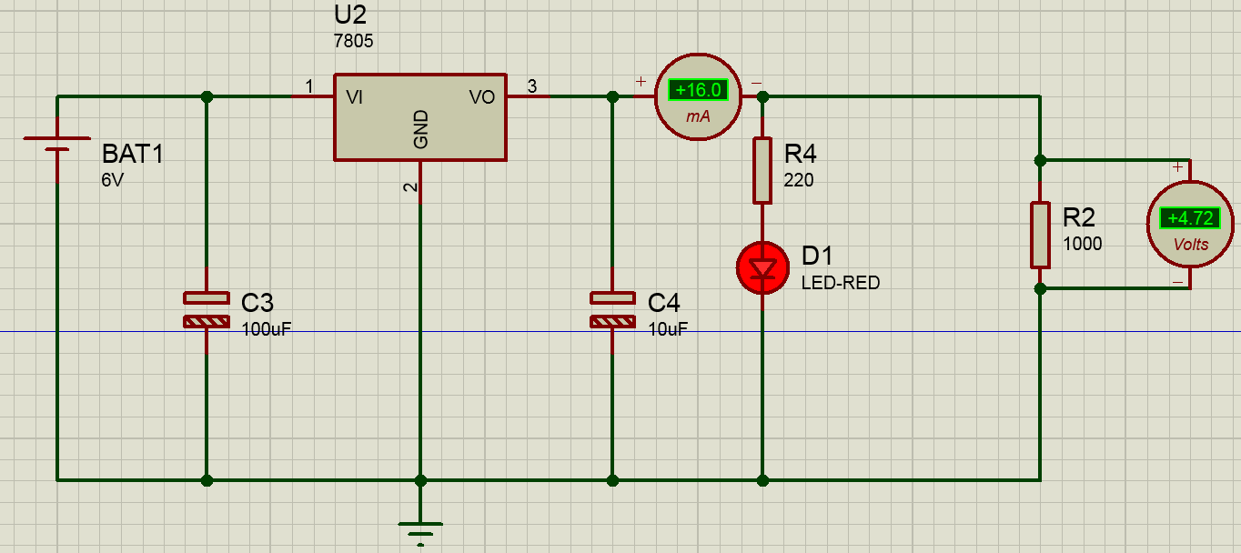

# Vi=6V ; C1=100uF ; C2=10uF ; R4=220 Ohm ; R2=73.3 Ohm

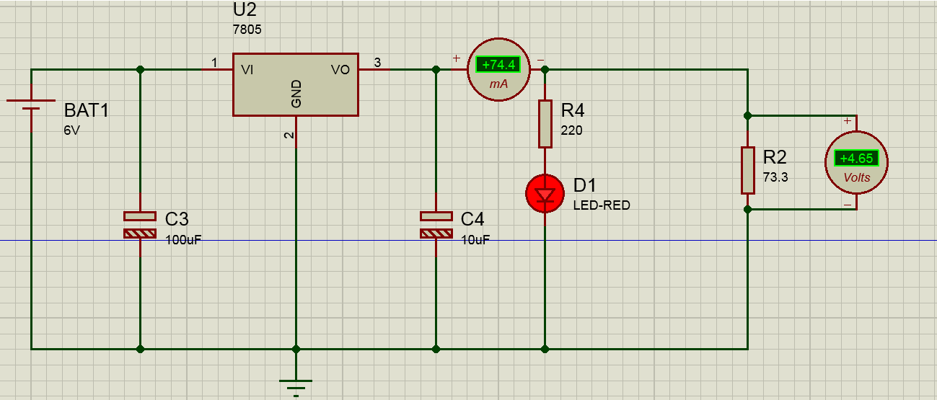

# Se realizó la simulación para diferentes situaciones del regulador 7805. En la imagen 1 pusimos una batería de 9V en la entrada y una resistencia de carga de 220 Ohm, con un voltímetro verificamos que la tensión de salida era de 5V. En la imagen 2 duplicamos el valor de la tensión de entrada y se seguía verificando que la tensión de salida era 5V. En la imagen 3 volvimos a establecer una tensión de entrada de 9V pero ahora con una carga mayor, colocando dos resistencias más en paralelo de 100 Ohm cada una. Esto con el objetivo de aumentar la demanda de corriente y comprobar el valor de la tensión de salida. Pudimos verificar que efectivamente fue así, la tensión se mantuvo constante.

# Todas estas simulaciones se realizaron sin superar la potencia que puede entregar el regulador (5W), es de esperar que a medida que nos acercamos a la corriente de 1A que nos puede entregar el regulador, la tensión en la salida vaya cayendo.

# Como se puede observar en las últimas dos imágenes, al tener una entrada de 6V, el regulador 7805 funciona, pero no en condiciones óptimas. Se puede ver que tiene una caída de voltaje importante frente a diferentes cargas a comparación de las experiencias anteriores, donde el voltaje de entrada era mayor. Esta caída se debe al dropout, que es la mínima diferencia de potencial entre la entrada y la salida para que el regulador trabaje, que para este regulador es de 2V. Es decir, a partir de los 7V de Vi, el regulador comienza a funcionar de la mejor forma.

# Punto D.

1. Construya el circuito de la figura 10. (Idem metodología del punto B, utilice el Simulador) Regulador de Tensión variable que utiliza el componente LM317.

Incorpore instrumentos de medición

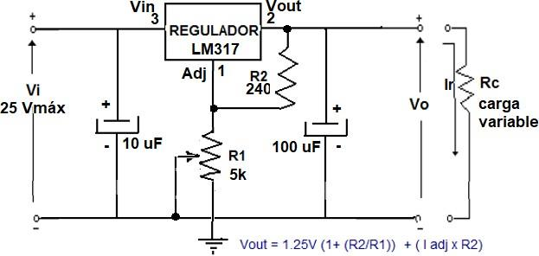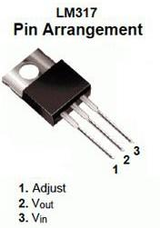

Figura 10. Regulador Variable LM317. Vin máx= 25Vdc

1. Desarrollar y ensayar el circuito
   * Verifique que al modificar la Vi Vo se mantiene cte.
   * Verifique que a una Tensión Vi, modificando R1 se obtiene una Vo
   * Verifique la fórmula para Vout indicada en la figura 10. Presente los resultados en una tabla o cuadro de valores).

**NOTA.** Para los puntos B, C y D utilice instrumentos virtuales para medir y presentar los resultados.

**Desarrollo punto D**

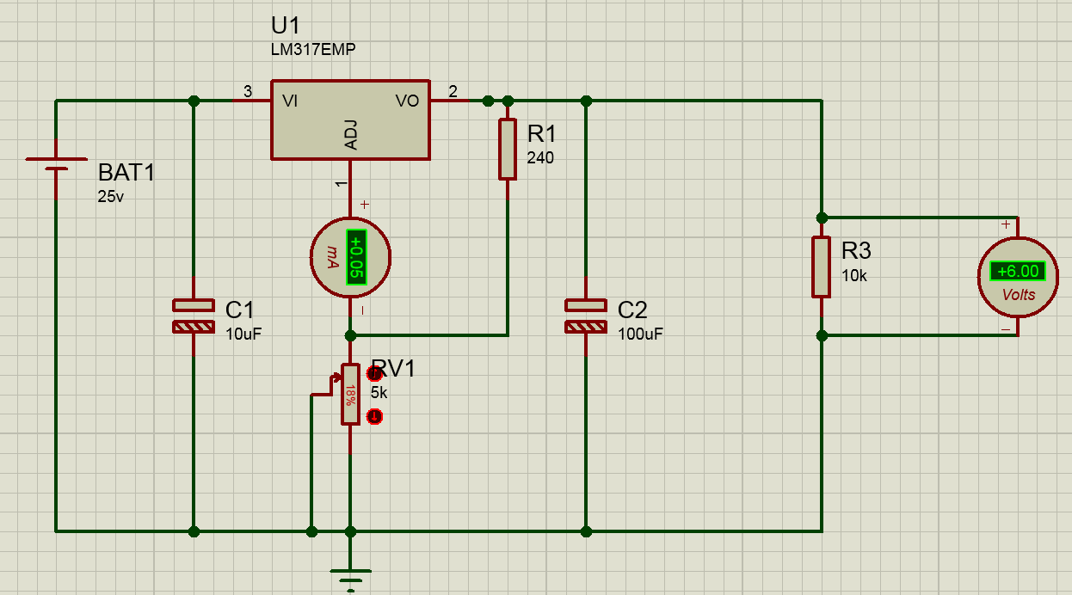

*Con 25V de entrada*

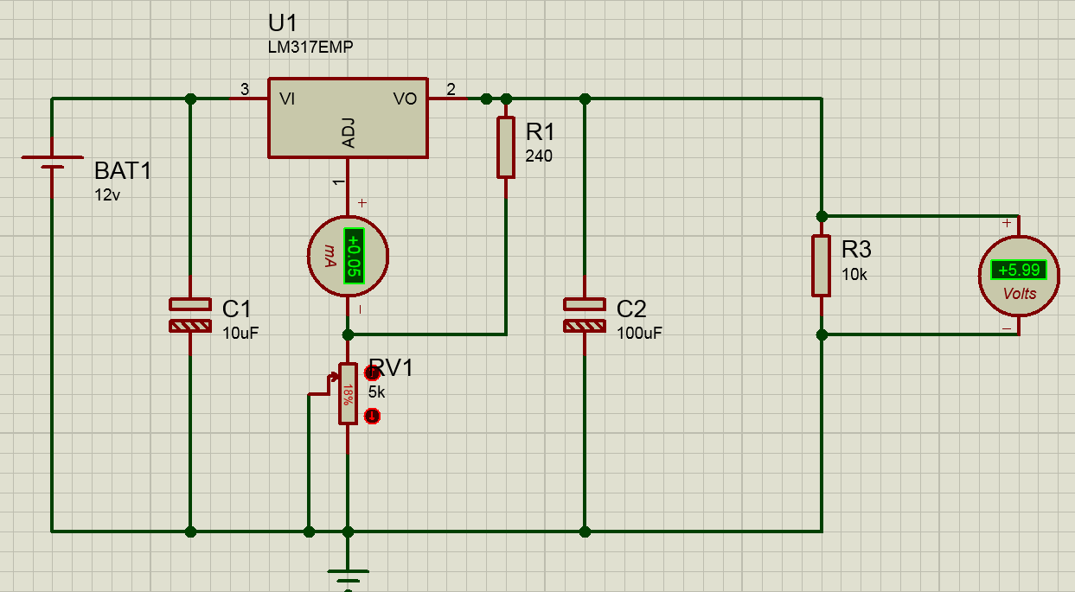

*Con 12V de entrada*

# Se puede observar que con un voltaje de entrada de 25V y con uno de 12V, la tensión en la carga permanece prácticamente constante, verificándose el funcionamiento del regulador.

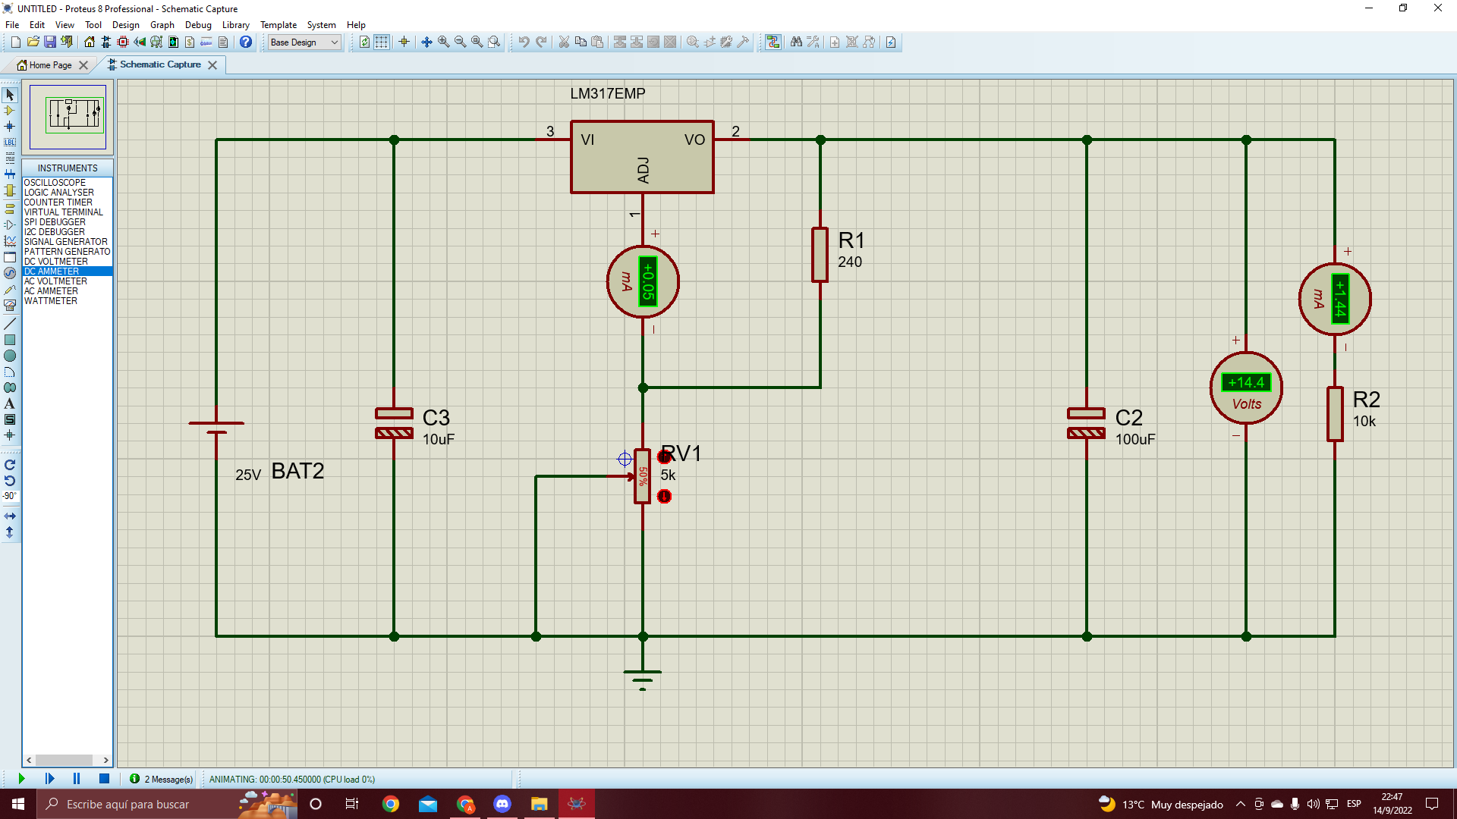*Con 50% de R1*

# 

# *Con 75% de R1*

# Se puede ver que variando la resistencia variable, varía la tensión en la carga

|  |  |
| --- | --- |
| **Vout (V)** | **R1 (Ohm)** |
| 5.95 | 900 |
| 14.28 | 2500 |
| 20.79 | 3750 |

# Comprobamos la fórmula para Vout (tensión de salida) para tres valores de R1, los resultados se muestran en el cuadro anterior. Podemos decir que la fórmula se cumple, sin embargo, en la imagen dada de la esquemática del circuito, la fórmula tiene un error, pues el término R2/R1 en realidad se tiene que invertir, quedando R1/R2. También verificamos con el simulador dichos valores y coinciden perfectamente.

# Punto E.

Verifique el comportamiento del circuito de la figura 11 (regulador variable) para los datos que se indican. Establezca el rango de Vi entre 0 y 30 Vdc

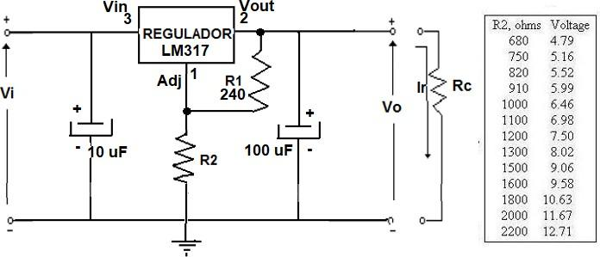

Figura 11. Regulador variable LM317.

**Nota.** En el caso de que no se verifiquen los valores para R2, analice el comportamiento según lo ensayado en el Punto D. Elabore una conclusión.

**Desarrollo punto E**

**NOTA**: Si en la fórmula de la figura 10 se toma Iadj ≃ 0 y para cada valor de R2 se calcula Vo obtenemos la tabla de la consigna.

Se construyó el circuito como se indica a continuación:

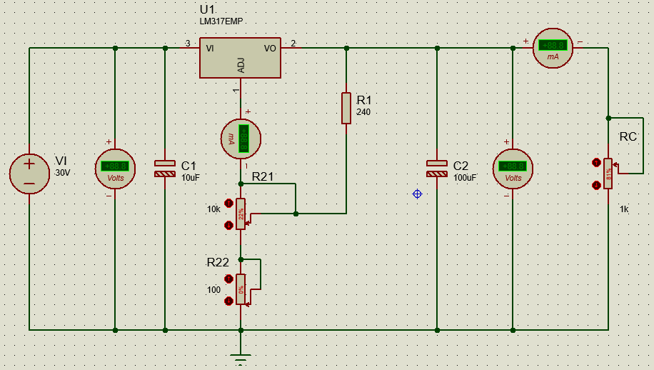

* El comportamiento de R2 se obtiene a partir de dos potenciómetros. El primero es R21 de 10KOhm y permite obtener los valores de R2 mayores o iguales a 1KOhm (con R22 en 0%). El otro es R22 de 100, permite obtener los valores menores a 1KOhm junto con R21.
* El comportamiento de la resistencia de carga se obtiene a partir del potenciómetro RC de 1KOhm
* Los distintos valores de la tensión de entrada se obtienen cambiando en cada instancia el valor de la fuente de DC VI

Se realizó la simulación para tensiones de entrada de 5,10, 15 y 30 V. Se tomó para Vo el valor más constante para el rango de variación de RC (para valores de RC muy bajos este valor varía).

**Vin = 5v**

|  |  |  |  |  |  |  |  |
| --- | --- | --- | --- | --- | --- | --- | --- |
| **R2(Ω)** | 680 | 750 | 820 | 910 | 1000 | 1100 | 1200 |
| **Vo(V)** | 3.28 | 3.32 | 3.35 | 3.39 | 3.42 | 3.44 | 3.47 |
| **R2(Ω)** | 1300 | 1500 | 1600 | 1800 | 2000 | 2200 | - |
| **Vo(V)** | 3.49 | 3.53 | 3.54 | 3.57 | 3.59 | 3.61 | - |

**Vin = 10v**

|  |  |  |  |  |  |  |  |
| --- | --- | --- | --- | --- | --- | --- | --- |
| **R2(Ω)** | 680 | 750 | 820 | 910 | 1000 | 1100 | 1200 |
| **Vo(V)** | 4.83 | 5.2 | 5.56 | 6.04 | 6.51 | 7.03 | 7.56 |
| **R2(Ω)** | 1300 | 1500 | 1600 | 1800 | 2000 | 2200 | - |
| **Vo(V)** | 7.86 | 8.04 | 8.10 | 8.19 | 8.26 | 8.31 | - |

**Vin = 15v**

|  |  |  |  |  |  |  |  |
| --- | --- | --- | --- | --- | --- | --- | --- |
| **R2(Ω)** | 680 | 750 | 820 | 910 | 1000 | 1100 | 1200 |
| **Vo(V)** | 4.83 | 5.2 | 5.57 | 6.04 | 6.52 | 7.04 | 7.57 |
| **R2(Ω)** | 1300 | 1500 | 1600 | 1800 | 2000 | 2200 | - |
| **Vo(V)** | 8.09 | 9.14 | 9.67 | 10.7 | 11.8 | 12.8 | - |

**Vin = 30v**

|  |  |  |  |  |  |  |  |
| --- | --- | --- | --- | --- | --- | --- | --- |
| **R2(Ω)** | 680 | 750 | 820 | 910 | 1000 | 1100 | 1200 |
| **Vo(V)** | 4.85 | 5.22 | 5.59 | 6.06 | 6.54 | 7.06 | 7.59 |
| **R2(Ω)** | 1300 | 1500 | 1600 | 1800 | 2000 | 2200 | - |
| **Vo(V)** | 8.12 | 9.17 | 9.7 | 10.7 | 11.8 | 12.9 | - |

**Observaciones:**

* Los valores obtenidos de la simulación no son exactamente los esperados
* Para una tensión de entrada de 5V se observa que los valores de la tensión de salida para cada valor de R2 son considerablemente menores que los esperados (siempre salidas menores a 5V)
* Cuando la tensión de entrada es de 10V los valores obtenidos se apartan de los esperados cuando las tensiones de salida son cercanas a los 8V (R2 de 1300 Ohm o más) (siempre salidas menores a 10V).
* Para VI de 15 y 30 V los valores de Vo difieren de los esperados solo en el orden de los 10mV. En estos casos la VI es al menos 2V mayor que la Vo esperada para cada valor de R2.
* La corriente Iadj en todos los casos permaneció en el orden de los 0.05 mA.

**Conclusión:**

La fórmula de la figura 10 en donde se toma **Iadj ≃ 0** permite predecir de manera bastante acertada la tensión a la salida del regulador LM317 en tanto la tensión de entrada VI tenga un valor al menos 2V mayor que el voltaje esperado a la salida Vo (en estos casos el valor difiere del esperado en el orden de los mV). En caso contrario la tensión a la salida del regulador toma valores menores a los esperados (siempre menores a los de la tensión de entrada). Y esta diferencia es más grande en tanto menor es VI comparado con el valor esperado de Vo.

# Punto F.

Observe los circuitos (figuras 12 y 13) correspondientes a reguladores de tensión comerciales.

1. Indique para las figuras 12 y 13: (marcar)
   * El **bloque de Control** o **Transistor en Serie** con la carga.
   * El bloque **de Referencia**.
   * El bloque o **circuito de muestra**.

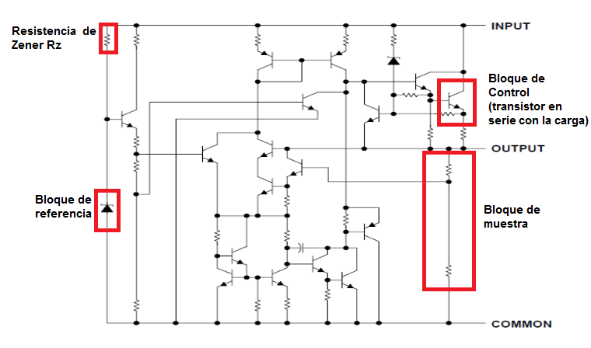

**Figura 12**: Regulador de Tensión Fija 7805

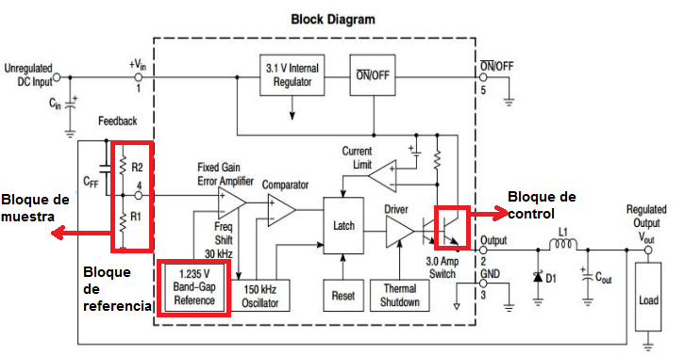

**Figura 13**: Regulador LM2596 (Diagrama en Bloques).

# GRUPO N° 2

# Martín Duci, Ignacio 13560 Ing. Mecatrónica

# Borquez Perez, Juan Manuel 13567 Ing. Mecatrónica

Escobar, Matías Leonel 13328 Ing. Mecatrónica

Avalos, Jose Agustin 13291 Ing. Mecatrónica

Dalessandro Figueroa, Francisco Andrés 13318 Ing. Mecatrónica  
Cazabán, Martín Gabriel 12381 Ing. Mecatrónica

**RESUMEN DE LA ACTIVIDAD**

**Realice todos los ejercicios indicados en los Puntos A a F.**

**_ Presente un informe grupal con los resultados. (Use el Modelo de Presentación)**

**_ Indique en cada hoja del informe el mismo encabezado que el utilizado en este Trabajo. En el pie de página indique los nombres completos, legajo y carrera del grupo de trabajo.**

**_ Adjuntar los circuitos de simulación y enviar junto al archivo electrónico del TPráctico (solo si es posible grabar la simulación, según versión del programa y licencia de uso)**